Структура задания
Учитель: Кузьмина Е.В.
Характеристика задания (информация для учителя) | - Предмет химия_ 2.Класс 10  - Тема: Алифатические углеводороды
Ключевая компетентность и аспект | Компетентность: Регулятивная  Аспект: Применение технологий
Стимул (погружает в контекст задания, мотивирует на выполнение) | На вашей даче надо отремонтировать металлический забор, но ваш газосварочный аппарат пуст. Однако у тебя много мела (известняка) и каменного угля
Задачная формулировка | Предложи при помощи каких химических превращений можно получить из мела (карбида кальция) и каменного угля ацетилен
Источник (содержит информацию, необходимую для успешной деятельности учащегося по выполнению задания) | Химические свойства и получение алифатических углеводородов (записи в тетради, учебник, Интернет-ресурсы)  1)СaCO3=CaO+CO2  CaO+3C=CaC2+CO  CaC2+2HOH=Ca(OH)2+C2H2  2)C+2H2=CH4  2CH4(1500c)=C2H2+3H2
Инструмент проверки (модельный ответ) | 2 балла – Предложено два способа получения ацетилена (уравнения реакции записаны правильно)  1 балл – Предложен один способ получения ацетилена (все уравнения записаны правильно) или предложено два способа, но в написание уравнений химических реакций допущена ошибка  0 баллов – задача не решена

Структура задания
Учитель: Кузьмина Е.В.
Характеристика задания (информация для учителя) | - Предмет химия_ 2.Класс 11  - Тема: Общая неорганическая химия
Ключевая компетентность и аспект | Компетентность: Коммуникационная  Аспект: Письменная коммуникация
Стимул (погружает в контекст задания, мотивирует на выполнение) | Ваш друг участвует в дистанционном конкурсе «Эрудиты планеты». Он написал вам на электронную почту письмо с просьбой помочь ответить на вопрос в области «Химия»
Задачная формулировка | Если вы захотите узнать мнение М.В.Ломоносова о том, каким должен быть настоящий химик, то обязательно расшифруйте данную запись. Разгадать ее поможет знание символов химических элементов. Если же некоторые из них вам незнакомы, загляните в периодическую систему химических элементов Д.И.Менделеева.  Ti2 S Hg2 O2 Na Ne As2 K5 Cr Li2 Cu  J K Cu3 H2 Cl2 Te Ne2 Na Br As2 F2  Cu4 N4 Be2 Sn Ag3 Fe2 Tc Zn2 Cd J2 Mg  O2 Pt Rb Ar K Ti3 K4 Si Os Mo
Источник (содержит информацию, необходимую для успешной деятельности учащегося по выполнению задания) | ПСХЭ им. Д.И. Менделеева
Инструмент проверки (информация для учителя) | Ответ: Чтобы расшифровать запись, нужно в названии элемента выбрать по одной букве, соответствующей индексу химического знака. В итоге получим слова великого ученого: «Истинный химик должен быть теоретиком и практиком».  2 балла – ответ полный и правильный  1 балл – ответ дан, но с ошибками  0 баллов – нет ответа

Структура задания
Учитель: Кузьмина Е.В.
Характеристика задания (информация для учителя) | - Предмет химия_ 2.Класс 8  - Тема: Символы химических элементов
Ключевая компетентность и аспект | Компетентность: Информационная  Аспект: Первичная обработка информации
Стимул (погружает в контекст задания, мотивирует на выполнение) | Ты участвуешь в командой игре «Форд Боярд», разгадав зашифрованное животное ты можешь принести победу своей команде
Задачная формулировка | На листе беспорядочно расставлены точки, каждой из которых соответствует знак химического элемента и последовательность этих химических элементов. Прямыми линиями необходимо их соединить, чтобы получить рисунок зашифрованного животного  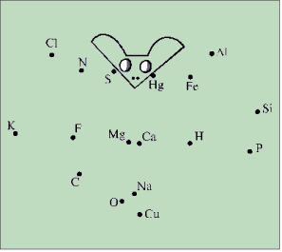  - Фосфор  - Калий  - Азот  - Сера  - Фтор  - Кислород  - Магний  - Кальций  - Натрий  - Водород  - Ртуть  - Железо  - Фосфор
Источник (содержит информацию, необходимую для успешной деятельности учащегося по выполнению задания) | ПСХЭ им.Д.И. Менделеева
Инструмент проверки (информация для учителя) | Ответ: «Летучая мышь»  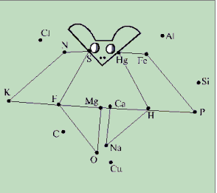  2 балла – Рисунок составлен правильно, животное угадано правильно  1 балл – Рисунок составлен правильно, животное не угадано  0 баллов- задание не выполнено

